Horaires à St Thomas d’Aquin
- Ouverture de l’église (horaire différent en juillet et en août)
Lundi au vendredi 9h à 19h30
- Accueil par un laïc de 10h à 12h et de 14h30 à 17h
Samedi 9h à 12h30 – 14h45 à 19h30
Dimanche 9h à 12h – 16h à 19h30
- Messes
Lundi au vendredi 12h30 (sauf vacances scolaires)
18h30
Samedi 18h30 (messe anticipée)
Dimanche 9h30 (sauf vacances scolaires)
11h
18h30
- Accueil par un prêtre
Lundi au samedi 17h30 à 18h30

Faire dire une messe
Est un acte de foi en la puissance salvifique du Christ.
La messe est toujours célébrée pour le salut du monde, mais on peut recommander une intention particulière :
- Pour un ou plusieurs défunts
- Pour des personnes vivantes : soi-même, sa famille, ou des amis, un malade…
- Pour la paix, les vocations, l’Église, etc. ….
- Pour un anniversaire particulier, en action de grâces : jubilé de mariage, ou autre évènement…
Merci de vous adresser à l’accueil de la paroisse. Traditionnellement, une offrande est versée à cette occasion, fixée à 18 euros par l’assemblée des évêques.

Soutenir la paroisse - Denier de l’Église
Vous pouvez participer :
- par chèque avec un bulletin Denier disponible dans l’église à l’ordre de « ADP Paroisse St Thomas d’Aquin »
- par internet sur https://denier.paris.catholique.fr/
- en espèces avec un bulletin Denier également.
- par prélèvement automatique en remplissant un bulletin spécifique à remettre daté, signé et avec votre RIB. Un reçu fiscal vous sera envoyé.

"Ne crains pas !
Je suis ton Dieu,
C’est moi qui t’ai choisi,
Appelé par ton nom.
Tu as du prix à mes yeux,
Et je t’aime !
Ne crains pas,
Car je suis avec toi !"
(Livre d’Isaïe, 43)

Place Saint-Thomas d’Aquin – 75007 Paris – 01 42 22 59 74
question@eglisesaintthomasdaquin.fr –www.eglisesaintthomasdaquin.fr

2026 – 2027 Paroisse Saint-Thomas d’Aquin ACCUEIL

Place Saint-Thomas d’Aquin – 75007 Paris – 01 42 22 59 74
question@eglisesaintthomasdaquin.fr –www.eglisesaintthomasdaquin.fr


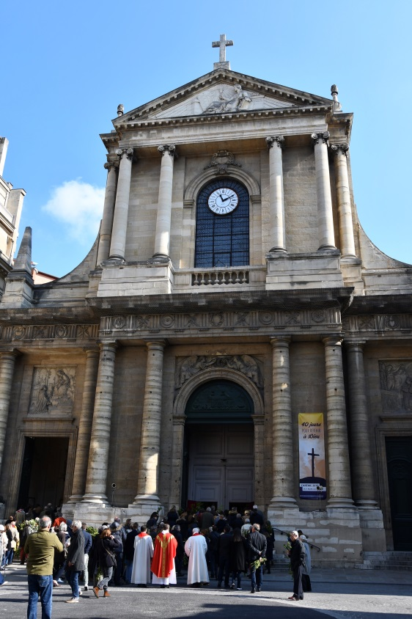

BIENVENUE
À
SAINT-THOMAS D’AQUIN !

SOYEZ LE/LA BIENVENU(E) DANS LA MAISON DE DIEU !
Un prêtre vous accueille,

Tous les jours, de 17h30 à 18h30, dans le bureau d’accueil, près de la sacristie, pour échanger, partager, prier avec vous, ou donner le sacrement du Pardon.

Lundi Père Morin
Mardi Père
Mercredi Père Praud
Jeudi Père Elie
Vendredi Père Esposito
Samedi Père Kevin

Le dimanche, le prêtre célébrant la messe de 9h30 est à votre disposition immédiatement après, si vous souhaitez recevoir le sacrement du Pardon.
Entre 12h30 et 14h30 :

- Messe à 12h30 du lundi au vendredi (sauf vacances scolaires)

- L’église reste ouverte, pendant l’heure du déjeuner, du lundi au vendredi laissant la possibilité de visiter ou de prier, ou simplement de vivre un temps calme dans le silence.

Une permanence est assurée par des bénévoles, auprès desquels vous pourrez vous informer sur la vie de la paroisse et sur ses œuvres d’art.

Accueil le matin et l’après-midi, par des bénévoles de la paroisse, du lundi au vendredi, au bureau près de la sacristie

de 10h à 12h
et
de 14h30 à 17h

Pour :
- Vous accueillir
- Vous écouter
- Vous renseigner
- Répondre à vos questions
- Inscrire vos demandes de messe
- …

